Муниципальное автономное дошкольное образовательное учреждение
г. Черняховска «Детский сад комбинированного вида № 1»

Рекомендации логопеда

для родителей

Профилактика речевых
нарушений у детей раннего
и младшего возраста.

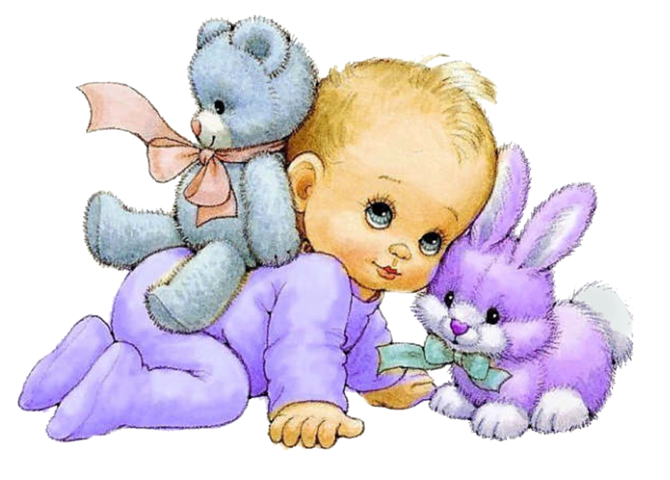
Очень полезны пальчиковые игры - потешки. Ребенок рассказывает стишок и одновременно показывает действия на пальчиках. Самый известный вариант такой игры - «Сорока-сорока», но есть и более сложные для проговаривания и показа.
Освоение ножниц - тоже большая нагрузка для пальчиков. Уже с 3-х лет можно предложить ребенку что-нибудь резать (бумагу резать проще, ткань, нитки – сложнее).
После 3-х лет обязательно приобретите ребенку мозаику (сначала самую крупную), пазлы для малышей (большие кусочки); интересны вкладыши типа Монтессори, нанизывание крупных бус и, конечно, рисование (карандашами, красками с кисточкой).
Все эти игры приносят детям радость и развивают ручки, а через них – мышление, речь, внимание и т.д.
Предлагаю игры, направленные на развитие речи и не связанные напрямую с руками.
ЗВУКОВЫЗЫВАЮЩИЕ ИГРЫ:
1. «Аня плачет» - (а - а - а…)
2. «Паровоз сигналит» - (у - у - у…)
3. «Ёж сердится» - (ф - ф - ф…)
4. «Пароход гудит» - (ы - ы - ы…)
5. «Зуб болит» - (о - о - о…)
6. «Медведь смеётся» - (э - э - э…)
7. «Ослик кричит» - (иа - иа - иа…)
8. «Волк воет» - (в - в - в…)
9. «Водичка течёт» - (с - с - с…)
10. «Комар летит» - (з - з - з…)
11. «Язычок танцует» - (ля - ля - ля...)
12. «Гусь кричит» - (га - га - га…)
13. «Индюк» - (бл - бл - бл…)
14. «Балалайка» - (ла - ла - ла…)
15. «Барабан» - (д - д - д…)
16. «Кузнечик» - (ц - ц - ц…)
17. «Гусь шипит» - (ш - ш - ш…)
18. «Жук жужжит» - (ж - ж - ж…)
19. «Дворник метёт двор» - (щ - щ - щ…)
20. «Воробьи чирикают» - (ч - ч - ч…)
21. «Самолёт летит» - (л – л - л…)
22. «Заводим мотор» - (тр-р-р-р-р-р…)
Малыш может сначала слушать, потом попытается повторять, не добивайтесь сразу точного воспроизведения звуков: артикуляционный аппарат развивается постепенно и индивидуально.
ОТГАДАЙ, КТО К НАМ ПРИШЕЛ
(материал: игрушки или картинки, изображающие называемых животных)
1. Взрослый показывает игрушку или картинку (например, корову) и предлагает вспомнить, как она мычит. Ребенок произносит: «Му-у». Так же и с другими картинками (как гудит машина, как стучит барабан, как пищат мышата и т.д.).
2. Взрослый предлагает угадать по звукоподражаниям, кто пришел в гости.
– «Му - Му – у» – кто это мычит?
– «Мяу – мяу» – кто пришел?
– А кто спрятался и пищит «пи-пи-пи»?
– «Ко-ко-ко» – кто теперь?
– «Ква-ква-ква» – а это кто?
– «Ку-ку,ку-ку» – чей это голос?
– «Тик-так, тик-так» – а это что?
И так далее.
Меняя высоту голоса, взрослый просит определить, какая мышка (кошка, собачка и т.д.) пищит: большая или маленькая.
УЗНАЙ ПО ЗВУКУ
(игра на развитие внимания и звукового восприятия; материалом являются различные игрушки и предметы, которыми можно производить характерные звуки: барабан, колокольчик, ложка, бумага, книга и т.д.)
Ребенок садится спиной к взрослому, который производит шумы разными предметами. Ребенок должен догадаться,
Сенсорное воспитание, направленное на формирование полноценного восприятия окружающей действительности, служит основой познания мира, первой ступенью которого является чувственный опыт.

«Воздушные шары» (3-4 года).
Цель. Учить соотносить цвет воздушных шариков с цветом палочек; закреплять знание названий основных цветов и их оттенков; формировать представление о пространственных соотношениях и правильное произношение предлогов над, под; воспитывать самостоятельность.
Материал. Вырезанные из цветного картона воздушные шары и палочки такого же цвета. Правила игры. Дети подбирают палочки к воздушным шарам в соответствии с цветом или его оттенком.

«Подбери по форме и цвету!» (3-4 г).
Цель. Учить подбирать геометрические фигуры в соответствии с цветом и формой вкладышей; закреплять знание название геометрических фигур; развивать мышление, речь; воспитывать усидчивость.
Материал. Цветные карточки-вкладыши и разные геометрические фигуры.
Правила игры. Воспитатель раздаёт детям вкладыши. Дети подбирают необходимые фигуры по цвету и форме и вставляют их в отверстия вкладышей.

«Бабочки» (3-4 года)
Цель. Учить подбирать вкладыши округлой формы в сответсвии с размером и цветом; упражнять в сопоставлении и обобщении предметов по форме и цвету; обращать внимание детей на различие предметов по величине; формировать понимание слов большой-маленький; ввести их в активный словарь; воспитывать усидчивость при выполнение работы.
Материал. Вырезание из плотного цветного картона бабочки разных цветов, пластиковые пробки разного цвета и размера.
Правила игры. На крыльях бабочек вырезаны круглые отверстия; на больших крыльях-большие, на маленьких-маленькие. Задача детей-подобрать правильно по цвету и размеру пластиковые пробки.
«Большой-маленький» (3-4 года)
Цель. Учить группировать фигуры, одинаковые по цвету, но разные по величине; развивать внимание, мышление; воспитывать самостоятельность.
Материал. Предметы разного цвета и размера.
Правила игры. Задача- подобрать фигуры, одинаковые по цвету, но разные по величине.

«Одень куколку!» (3-4года)
Цель. Учить подбирать одежду одного цвета к силуэту куклы; развивать внимание, мышление; воспитывать аккуратность.
Материал. Силуэт куклы, одежда разного цвета.
Правила игры. Задача- подобрать к силуэту куклы одежду по цвету.

«Посади бабочку на цветок!» (3-4года)
Цель. Учить соотносить фигуры по цвету и форме; развивать внимание, мышление; воспитывать самостоятельность.
Материал. Силуэты цветов и бабочек.
Правила игры. Задача- приложить силуэт бабочки к цветку по цвету.

«Разноцветный коврик» (4-5лет)
Цель. Учить собирать орнамент по цвету из треугольников; развивать логическое мышление, внимание, мелкую моторику рук; воспитывать чувство цвета и формы.
Материал. Разноцветные треугольники, одинаковые по величине.
Правила игры. Задача- собрать из треугольников одинакового цвета квадрат и сложить квадраты разного цвета в один орнамент.

«Цепочки» (5-7лет)
Цель. Учить логическому построению цепочек в соответствии с образцом, анализировать сложную структуру и воссоздавать ее из элементов; закреплять представления о соответствии предметов по цвету и форме; развивать внимание, логическое мышление, мелкую моторику рук; воспитывать усидчивость.
Материал. Карточки- задание с незавершенной логической цепочкой, геометрические фигуры разного цвета и разных форм.
Правила игры. Ребенок должен закончить ряд по предложенному образцу. Усложнения: изменение линии дорожки; одновременное использование фигур, отличающихся по разным признакам (цвет, форма, величина).

Развитие слухового восприятия
Отгадай что звучит?
Цель: Развивать слуховое внимание, пополнять активный словарь, развивать фразовую речь.
Оборудование: Ширма, колокольчик, бубен, молоточек, «шумелка», барабан.
Правила игры. Воспитатель за ширмой по очереди издает звуки выше перечисленными предметами и предлагает детям отгадать, каким предметом произведен звук. Звуки должны быть ясными и контрастными, чтобы ребенок мог их угадать.

«Геометрическое лото» (5-7лет)
Цель. Учить составлять геометрическое лото в соответствие с цветом предыдущей карточки; закреплять знание взаимосвязи цветов спектра; развивать внимание, пространственное мышление; воспитывать усидчивость.
Материал. Лото состоит из квадратов, каждый разделен по диагоналям на треугольники разного цвета.
Правила игры. Задача- составить из квадратов ковер, каждая сторона которого должна совпадать с цветом соседнего квадрата.

